**VĂN 8**

**Học sinh làm bài và gửi vào địa chỉ mail:** [**ngocngun@gmail.com**](mailto:ngocngun@gmail.com) **hoặc chụp hình gửi vào zalo, facebook với số điện thoại 0369356550. Nhớ viết rõ tên lớp**

**Học sinh nếu không gửi bài cho giáo viên bộ môn sẽ không có điểm. Xin đừng thắc mắc về sau**

I. Đọc hiểu

Đọc đoạn thơ sau và trả lời câu hỏi bên dưới

*Quê hương tôi có con sông xanh biếc  
Nước gương trong soi tóc những hàng tre  
Tâm hồn tôi là một buổi trưa hè  
Toả nắng xuống lòng sông lấp loáng  
Chẳng biết nước có giữ ngày, giữ tháng  
Giữ bao nhiêu kỷ niệm giữa dòng trôi?  
Hỡi con sông đã tắm cả đời tôi!  
Tôi giữ mãi mối tình mới mẻ  
Sông của quê hương, sông của tuổi trẻ  
Sông của miền Nam nước Việt thân yêu*  
 ( Tế Hanh)

Câu a. Đoạn thơ trên được viết theo thể thơ nào, phương thức biểu đạt chính là gì?

Câu b. Hình ảnh nổi bật trong đoạn thơ trên là gì?

Câu c. Nội dung chính của đoạn thơ trên là gì?

Câu d. Hãy xác định một biện pháp tu từ có trong khổ thơ và nêu tác dụng của biện pháp tu từ trong khổ thơ ấy.

II. Làm văn

Câu 1. Từ nội dung của đoạn thơ trên em hãy viết một đoạn văn ngắn khoản 15 dòng nêu cảm nghĩ về tình yêu quê hương của chính mình trong thời điểm hiện tại

Câu 2. Trình bày suy nghĩ của em về hiện tượng học tủ học vẹt hiện nay

**TOÁN 8**

**Trong thời gian nghỉ học, các em cố gắng ôn lại hết phần lí thuyết (ôn cả lớp 6, lớp 7 luông)**

**ÔN TẬP ĐẠI SỐ 8**

**C©u 1** : Rót gän c¸c ph©n thøc sau :

   e)  f)  **h)**;

**Câu 2:** Thựchiện các phép tính:

1)  2) 

3) 4/

5) 6/ 

**7) ** 8) 

9)  10)

11)  12) 

13) 14/ 

15)  16) 

17) ; 18). .

**ÔN TẬP HÌNH HỌC 8**

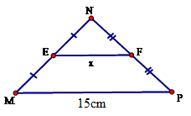

**Bài 1:**TìmTim độ dài của EF, AB//CD

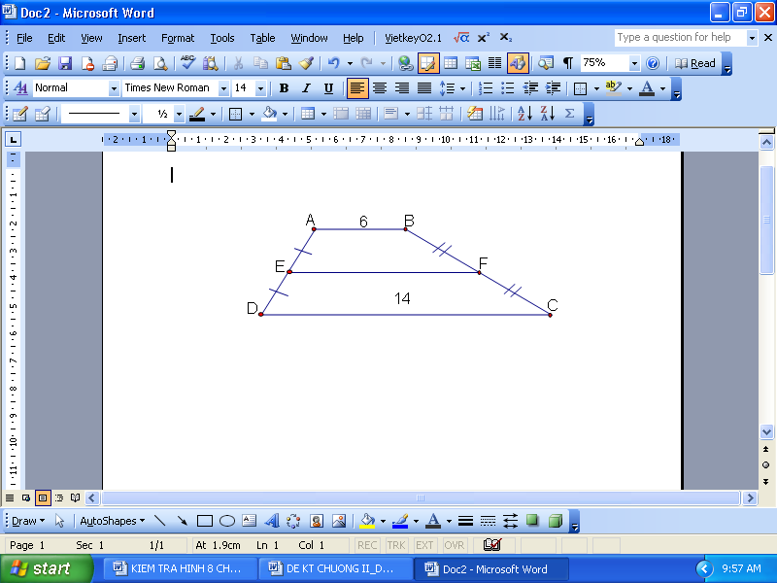

**Bài 2:** Tính độ dài các đoạn thẳng EF, GK trong các hình vẽ sau ( hình 2 )



**Bài 3:** Cho MNP vuông tại M, có MN = 5cm, MP = 12cm. Tính độ dài đường trung tuyến MI?

**Bài 4:**Cho hình thoi ABCD, gọi I là giao điểm của hai đường chéo. Qua B vẽ đường thẳng song song với AC, qua C vẽ đường thẳng song song với BD, hai đường thẳng này cắt nhau tại H.

a) Chứng minh tứ giác IBHC là hình chữ nhật.

b) Chứng minh AB = IH.

c) Tìm điều kiện của hình thoi ABCD để tứ giác IBHC là hình vuông.

**Bài 5:** Cho tam giác ABC vuông tại A. (AB < AC) đường cao AH. Gọi I là trung điểm của AC, M là điểm đối xứng với H qua I.

a/ Biết AC = 12cm. Tính HI.

b/ Chứng minh tứ giác AHCM là hình chữ nhật.

c/ Tìm điều kiện của tam giác vuông ABC để tứ giác AHCM là hình vuông.

**TOÁN 8 (THẦY Sang)**

**Các em chịu khó phóng hình lên để xem vì máy thầy đang fix lại**

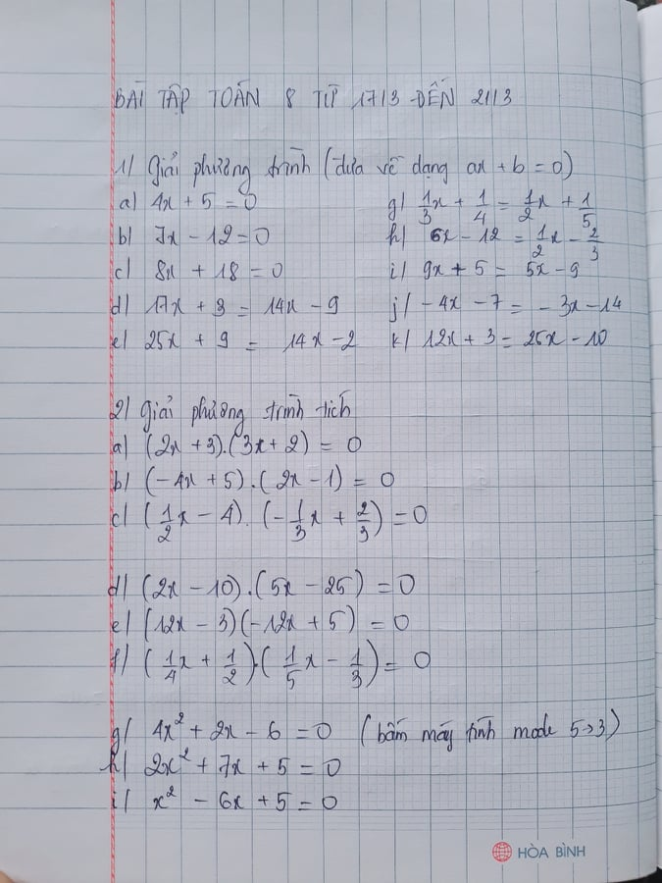



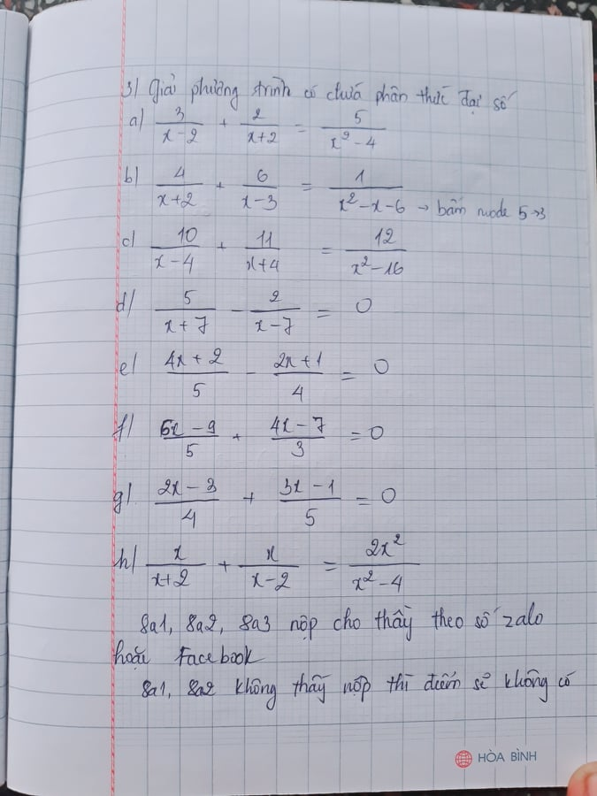

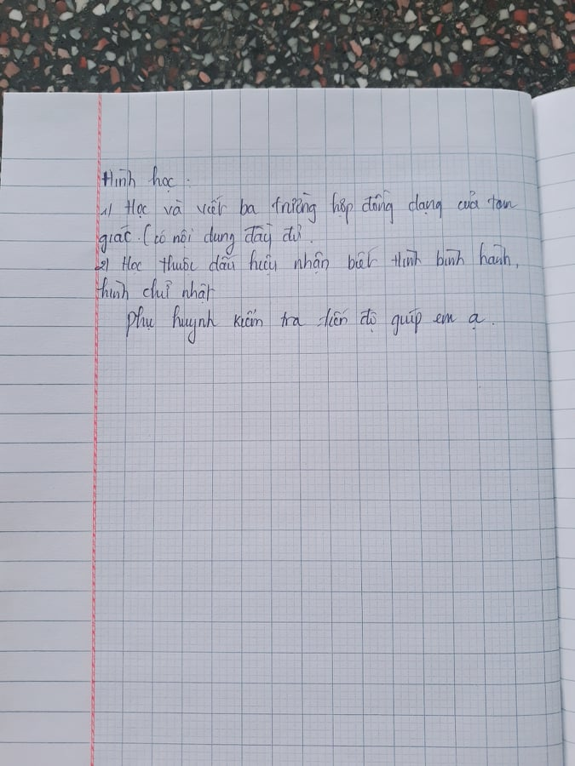

HẾT

**BÀI TẬP TIẾNG ANH 8 – TUẦN 7**

1. **REPORTED SPEECH : CÂU TƯỜNG THUẬT**
2. **Command. (**Câu mệnh lệnh)

T gives out somes examples:

a. “ open the door, please.” She said to me.

->She told me to open the door.

b. “ Please keep silent ,Hoa”. Minh said.

->Minh asked Hoa to keep silent.

Form: **S + told/asked + to + V(bare) +…**

Note: - Nếu trong câu gián tiếp có “me” thì ta chuyển “me” -> him/ her / me căn cứ vào chủ ngữ phí trước.

* Nếu có “your” thì chuyển “your” -> “my/his/her/their/our”(căn cứ vào chủ ngữ phía trước).

Ex: - “Give me the pen, please” Nam said to her.

->Nam told her to give him the pen.

- “Close your books, please”. The teacher told the students.

->The teacher told the students to close their books.

me my

him his

her her

us our

2. **Request**. (câu đề nghị)

a.Examples:

- “ Can you buy me an English book, please ?” He said to me.

->He asked me to buy him an English book.

-“ Could you turn on the T.V for me ?” My grandmother asked me.

-> My grandmother asked me to turn on the T.V for her.

b. Form: S + asked + O + to + V(bare) +…

3. **Advice**. (câu lời khuyên)

a. Examples:

- “ You should work hard at school.” His mother said to him.

->His mother said he should work hard at school.

->His mother advised Nam to work hard at school.

- “ You shouldn’t get up late, Nam.” Hoa said.

->Hoa said that Nam shouldn’t get up late.

->Hoa advised Nam not to get up late.

b. Form:

|  |
| --- |
| **S + Said (that) + S + Should(not) + V(bare) +…**  **S + advised + O + (not) +to + V(bare) +….** |

1. **Put the following sentences into the reported speech**. (đổi những câu sau sang câu tường thuật)

1. “Please show me your homework,” the teacher said.

__________________________________________________________

2. “You should keep your room tidy,” my mother told me.

__________________________________________________________

3. “Can you buy me some stamps?” Tom said to me.

__________________________________________________________

4. “Don’t read the answer keys before you finish the task,” the teacher told us.

__________________________________________________________

5. “Could you open the window for me?” My brother said.

__________________________________________________________

6. “Can I see you tomorrow, Peter?” asked Lee.

__________________________________________________________

7. "Give me a smile," The photographer said to me.

__________________________________________________________

8. “Please take a Seat, ladies” said the manager.

__________________________________________________________

9. “Would you open the window, Tiara?” said the teacher.

__________________________________________________________

10. “Go up the road and take the first left,” the old man said to the taxi driver.

__________________________________________________________

11. “Open the door,” he said to them.

- He told them...................................................................

12. “Bring it back if it doesn’t fit”, I said to her.

- I told... ............................................................................

13. She said to me:"I can't do it by myself"

- She told me that......................................................................................................

14. “Don’t do it again,” she said to them.

- She told them..................................................................

15. “Don’t try to open it now,” she said to us.

- She told... ........................................................................

16. “Don’t get your shoes dirty, boys,” she said.

- She told..........................................................................

17. “He’s not at home”, she said.

- She said that... .................................................................

18. “Don’t keep the door locked,” he said to us.

- He told us.... ...................................................................

19. “Don’t stay out late, Ann” Tom said.

- Tom told Ann... ...............................................................

20. “Please let me borrow your car,” he said to her.

- He asked... ........................................................................

21. “Don’t use too much hot water,” she said to us.

- She asked us.... ..............................................................

22. Don’t leave the window open, Mary”, I said.

- I told Mary.... ...................................................................

23. “Can I sit beside you, Jean?” Tom asked.

- Tom asked Jean.... ..............................................................

24. “You should take more exercise, Mr. Robert,” the doctor said.

- The doctor advised................................................................................

25. "Don't leave these book on the table", the librarian said to the students

- The librarian told the students………………………………………………..

26. “Can I have a new bicycle?” said Anna to her mother.

- Anna asked............................................................................................

27. “Don’t leave the house until I get back, William”, his mother said.

- William’s mother told..........................................................................

28. “Don’t bite your nails,” said Mrs. Rogers to her son.

- Mrs. Rogers told....... .............................................................................

29. “John, please don’t tell anyone my new address,” said Mary.

- Mary asked............................................................................................

30. “Don’t forget to bring your passport with you tomorrow”

- She reminded me ................................................................................

**II. Rewrite the sentences beginning the given words**.(Viết lại các câu sau bắt đầu bằng các từ gợi ý)

1. “ Open your book, please.” said the teacher.

-> The teacher told her students………………………………..

2. “ You should study harder, Nam”

-> I advised…………………………………………………….

3. “ You should not get up late”

-> Hoa’s mother said…………………………………………..

4. “ Can you take me to school, please ?”said the boy.

-> The boy asked me…………………………………………..

5. The water was very hot. We couldn’t drink it.

-> The water wasn’t……………………………………………

6. “ Could you turn on the T.V for me ?” The man asked me.

->The man asked me …………………………………………..

7. She had a bike once, but she doesn’t have any more.

-> She used to…………………………………………………..

8. “ Turn off the radio, please” I said to her.

-> I told her……………………………………………………..

1. **Gerunds (danh động từ) : V_ing**

|  |  |  |
| --- | --- | --- |
| **S +** | **enjoy(s)**  **like(s)**  **love(s) + V-ing**  **dislike(s)/ hate(s)**  **be interested in**  **be keen on**  **be fond of** | **Examples:**  - Nga enjoys cooking meals.  - Minh hates washing up.  - Lan loves watching TV.  - I like playing badminton.  - John dislikes doing the housework. |

1. **Modal verbs (Động từ khiếm khuyết) : May,Can,Could…**

**S + modal verbs + Vinf**

1. **Fill in the blank with the correct form of verbs: (điền vào chỗ trống với dạng đúng của động từ trong ngoặc dựa vào các từ nhận biết được gạch dưới)**
2. **Would you like (listen)..............................to some music?**
3. **Yesterday, Ba ( go).............................to Da Nang by car. (thì quá khứ)**
4. **Nam enjoys ( play)..........................soccer after school.**
5. **Lan asked me (go).........................to the supermarket.**
6. **Mai is (buy)...............................a new bicycle next week. (thì tương lai )**
7. **I think you should (do)...............................the morning exercise.**
8. **They used (go) ........................................to work by train.**
9. **Don’t let children (play)..........................................alone.**
10. **You ought (do)..............................................the homework yourself.**
11. **My father stopped (smoke)....................................................**
12. **Mai has enough money (buy).........................................a new bicycle.**
13. **Hoa often (do)............................................the homework after school. (thì hiện tại)**
14. **Look! A baby (cross)...............................................the road. (thì hiện tại tiếp diễn)**
15. **I need (buy)................................................some notebook.**
16. **She (listen)___________to music every night. .(thì hiện tại)**
17. **My father sometimes (go)___________to work by bus. (thì hiện tại)**
18. **I (teach)________________ here for 8 years. (thì hiện tại hoàn thành)**
19. **Hoa (go)_________________ to HaNoi last summer. (thì quá khứ)**
20. **I already (see)______________ that film. .(thì hiện tại hoàn thành)**
21. **You (not do)_____________ your homework yet.(thì hiện tại hoàn thành)**
22. **I (know)_____________ her a long time ago. (thì quá khứ)**
23. **Nam (play)___________ chess yesterday. (thì quá khứ)**
24. **My sister is afraid of (cross) ________________ the streets**
25. **My teacher said I should (spend)........................... more time on my English.**
26. **Mr Hung told me (tell) ................................ him the truth.**
27. **Nga likes ( play)............................................ badminton.**
28. **My mother dislikes (go)____________to the market late.**
29. **I can (take)________you across the street.**
30. **Ba loves (do)____________homework.**
31. **I hate (cook)_____________meals.**
32. **Nam must (do)............................................the homework himself.**

**CÂU HỎI TỔNG HỢP SỬ 8 BÀI 24, 25**

CÂU 1/ Tại sao thực dân Pháp xâm lược nước ta?

CÂU 2/ Kế hoạch của Pháp khi mở đầu xâm lược Việt Nam là gì? Kế hoạch đó có thực hiện được không? Vì sao?

CÂU 3/ Pháp mở đầu xâm lược nước ta vào thời gian và địa điểm nào?

CÂU 4/Ngày 5/6/1862 có sự kiện gì diễn ra? Trình bày nội dung và nhận xét về sự kiện đó?

CÂU 5/Trình bày nét chính của qúa trình kháng chiến chống Pháp từ năm 1858 đến năm 1874?

CÂU 6/ Nêu mốc thời gian thực dân Pháp chiếm các tỉnh Tây Nam Kì?

Câu 7.Nguyên nhân triều đình Huế ký với Pháp Hiệp ước Nhâm Tuất?

Câu 8.Nhận xét cuộc kháng chiến chống Pháp từ năm 1858-1873? ( gợi ý về phía triều đình nhà Nguyễn và phía nhân dân)

Câu 9: Vì sao Pháp đánh chiếm Bắc Kì?

Câu 10: Dựa vào đề cương ôn tập bài 24 và bài 25, hãy vẽ sơ đồ tư duy lịch sử Việt Nam từ năm 1858 đến năm 1874? Gợi ý chia theo giai đoạn: 1858 - 1862; 1862 – 1867; 1867 – 1874. Mỗi giai đoạn có sự kiện nào tiêu biểu trong giai đoạn đó

Câu 11: Học sinh học thuộc bài 24

**HỌC SINH LÀM VÀO GIẤY KIỂM TRA, GHI RÕ HỌ TÊN, LỚP TUẦN VÀO HỌC SẼ NỘP LẠI ĐỂ CHẤM ĐIỂM LẤY VÀO CỘT ĐIỂM 15 PHÚT.**

**Mail của giáo viên:** [**maithanh101992@gmail.com**](mailto:maithanh101992@gmail.com)**, yêu cầu ghi lại ra giấy không mở tập chụp hình.**

**GDCD 8**

**Bài 13: PHÒNG CHỐNG TỆ NẠN XÃ HỘI**

Câu hỏi:

Em hãy kể tên những hình thức đánh bạc mà em biết? Liên hệ ở lớp, ở trường em có hiện tượng đánh bạc, hút thuốc, sử dụng ma túy không? Em hãy đề xuất biện pháp khắc phục

**TIN HỌC 8**

### A. Lý thuyết

**• Nội dung chính**

- Cấu trúc lặp

- Câu lệnh for…do thể hiện cấu trúc lặp với số lần lặp cho trước

**1. Câu lệnh lặp – một lệnh hay nhiều lệnh**

- Xét ví dụ: tính tổng 100 số tự nhiên đầu tiên, tức là tính:

S = 1 + 2 + 3 + … + 100

Hoạt động chính khi giải bài toán này là thực hiện phép cộng.

INPUT: Dãy 100 số tự nhiên đầu tiên: 1, 2, …, 100.

OUTPUT: Giá trị tổng 1 + 2 + … + 100.

Thuật toán:

- B1: SUM ← 0; I ← 0.

- B2: SUM ←SUM + I; I← I + 1.

- B3: nếu I ≤ 100, thì quay lại bước 2. Ngược lại, thông báo giá trị SUM và kết thúc thuật toán.

**Kết luận:**

- Cách mô tả hoạt động lặp trong thuật toán như ví dụ trên gọi là cấu trúc lặp.

- Để chỉ thị cho máy tính thực hiện cấu trúc lặp với 1 câu lệnh, gọi là câu lệnh lặp.

**2. Câu lệnh lặp for…do**

- Câu lệnh lặp sẽ thực hiện câu lệnh nhiều lần, mỗi lần là 1 vòng lặp. số vòng lặp là biết trước và bằng giá trị cuối – giá trị đầu + 1

- Cú pháp:

For<biến đếm > := <giá trị đầu> to <giá trị cuối> do <câu lệnh>

- Biến đếm phải là kiểu nguyên. Ban đầu sẽ có giá trị đầu, sau mỗi vòng lặp biến đếm tự động tăng cho đến khi băng giá trị cuối.

**Ví dụ 1: chương trình in ra thứ tự lần lặp**

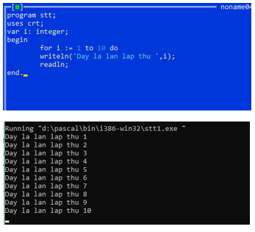

Ví dụ 2: để in 1 chữ ″O″ trên màn hình, nếu in chữ ″O″ nhiều lần ta sẽ thu được hình ảnh quả trứng rơi từ trên xuống.

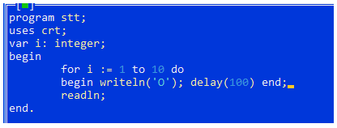

- Trong ví dụ trên có sử dụng câu lệnh ghép, là nhiều lệnh đặt trong cặp từ khóa **begin** và **end**;

**3. Tính tổng và tích bằng câu lệnh lặp**

**Ví dụ 1**: chương tình sau đây sẽ tính tổng của N số tự nhiên đầu tiên, với N là số tự nhiên được nhập vào từ bàn phím.

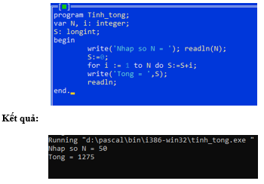

**Ví dụ 2**: ta kí hiệu N! là tích N số tự nhiên đầu tiên, đọc là N giai thừa.

N! = 1.2.3…N

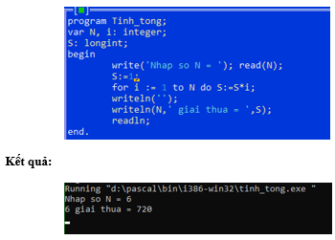

### B. Trắc nghiệm

**Câu 1:** Kiểu dữ liệu của biến đếm trong lệnh lặp For – do:

   A. Cùng kiểu với giá trị đầu và giá trị cuối

   B. Chỉ cần khác kiểu với giá trị đầu

   C. Cùng kiểu với các biến trong câu lệnh

   D. Không cần phải xác định kiểu dữ liệu

**Câu 2:**Hoạt động nào sau đây lặp với số lần lặp biết trước?

   A. Giặt tới khi sạch

   B. Học bài cho tới khi thuộc bài

   C. Gọi điện tới khi có người nghe máy

   D. Ngày đánh răng 2 lần

**Câu 3:**Chọn cú pháp câu lệnh lặp là:

   A. for < biến đếm > : = < giá trị đầu > to < giá trị cuối > do < câu lệnh >;

   B. for < biến đếm > := < giá trị cuối > to < giá trị đầu > do < câu lệnh >;

   C. for < biến đếm > = < giá trị đầu > to < giá trị cuối >; do < câu lệnh >;

   D. for < biến đếm > = < giá trị đầu > to < giá trị cuối > do < câu lệnh >;

**Câu 4:** Câu lệnh For..to..do kết thúc :

   A. Khi biến đếm nhỏ hơn giá trị cuối

   B. Khi biến đếm lớn hơn giá trị cuối

   C. Khi biến đếm nhỏ hơn giá trị đầu

   D. Khi biến đếm lớn hơn giá trị đầu

**Câu 5:** Cho các câu lệnh sau hãy chỉ ra câu lệnh đúng :

   A. for i:=1 to 10; do x:=x+1;

   B. for i:=1 to 10 do x:=x+1;

   C. for i:=10 to 1 do x:=x+1;

   D. for i =10 to 1 do x:=x+1;

**Câu 6:** Với ngôn ngữ lập trình Passcal câu lệnh lặp for i:=1 to 10 do x:=x+1; thì biến đếm i phải được khai báo là kiểu dữ liệu nào?

   A. Integer

   B. Real

   C. String

   D. Tất cả các kiểu trên đều được

**Câu 7:**Đoạn chương trình sau giải bài toán nào?

*For I:=1 to M do*

*If (I mod 3 = 0) and (I mod 5 = 0) then*

*T := T + I;*

   A. Tổng các số chia hết cho 3 hoặc 5 trong phạm vi từ 1 đến M

   B. Tổng các số chia hết cho 3 và 5 trong phạm vi từ 1 đến M

   C. Tổng các số chia hết cho 3 trong phạm vi từ 1 đến M

   D. Tổng các số chia hết cho 5 trong phạm vi từ 1 đến M

**Câu 8:**Xác định số vòng lặp cho bài toán: tính tổng các số nguyên từ 1 đến 100

   A. 1

   B. 100

   C. 99

   D. Tất cả đều sai

**Câu 9:**Trong lệnh lặp For – do:

   A. Giá trị đầu phải nhỏ hơn giá trị cuối

   B. Giá trị đầu phải nhỏ hơn hoặc bằng giá trị cuối

   C. Giá trị đầu phải lớn hơn giá trị cuối

   D. Giá trị đầu phải bằng giá trị cuối

**Câu 10:**Sau khi thực hiện đoạn chương trình sau:

*S:=10;*

*For i:=1 to 4 do S:=S+i;*

   Giá trị của biến S bằng bao nhiêu?

   A. 20

   B. 14

   C. 10

   D. 0

